

Web应用安全审计课程
实验（实训）报告

2025-2026 学年第 2 学期

学 院：人工智能与大数据学院
年 级：
培养层次：
专 业： 信息安全与管理
班 级：
学 号：
姓 名：

成绩
教师
签名

实验（实训）报告
类型： 验证性 演示性 综合性 设计研究性 其他：

课程名称：Web应用安全审计 课程性质：专业核心课
项目名称: SQL注入漏洞审计01 指导教师：
班级： 学号： 学生姓名：
- 实验（实训）目的和任务
1.理解 \\ 跨站脚本（XSS）\\ 漏洞的核心原理与形成原因。
2.掌握反射型、存储型、DOM 型三种 XSS 漏洞的实操复现方法。
3.学会识别 XSS 漏洞代码，并掌握基础修复与防御手段。
4.熟练使用浏览器配置完成漏洞测试，形成完整安全审计思路。
- 实验（实训）内容及原理
1. 核心概念
XSS（跨站脚本）：攻击者向网页注入恶意脚本，浏览器自动执行，实现窃取信息、篡改页面等攻击。
漏洞成因：用户输入未过滤、输出未转义，浏览器将恶意代码当作正常脚本执行。
2. 三种 XSS 原理对比
1.反射型 XSS：恶意代码放 URL 中，点击链接触发，不存服务器，一次性攻击。
2.存储型 XSS：恶意代码存入服务器数据库，所有访问用户均触发，危害最高。
3.DOM 型 XSS：纯前端浏览器 DOM 解析执行，不经过服务器，日志不可见，更隐蔽。
- 实验（实训）步骤
需截图
（一）基础 XSS 测试
1.部署有漏洞 PHP 代码，直接获取并输出 URL 参数，无过滤转义。
2.浏览器访问：http://192.168.44.129/testXSS/testXSS.php?user_input=<script>alert('XSS基础测试成功')</script>。
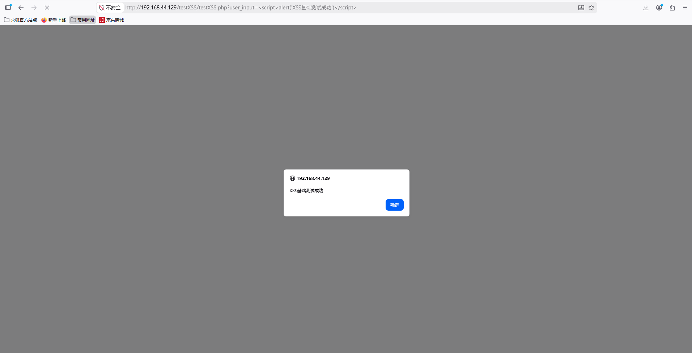
3.页面弹出提示框，漏洞复现。
4.使用htmlspecialchars()转义修复代码，再次测试脚本无法执行。
（二）反射型 XSS 实操
1.正常访问：http://192.168.44.129/xss/01.php?name=测试，页面正常显示。
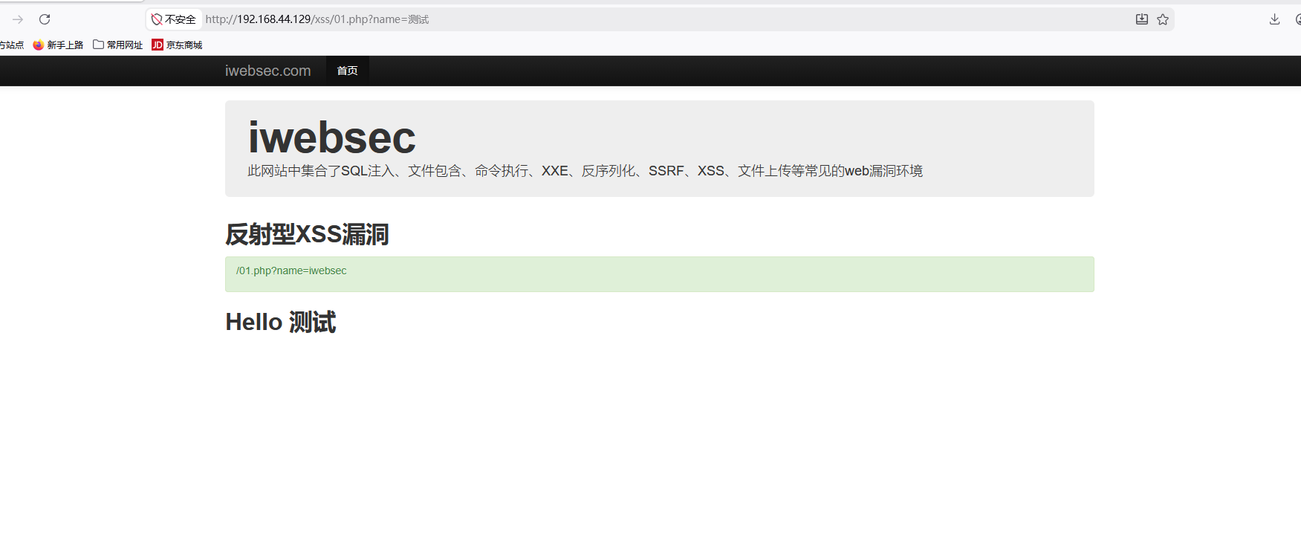
- 构造恶意 URL：http://192.168.44.129/xss/01.php?name=<script>alert('反射型XSS成功')</script>。
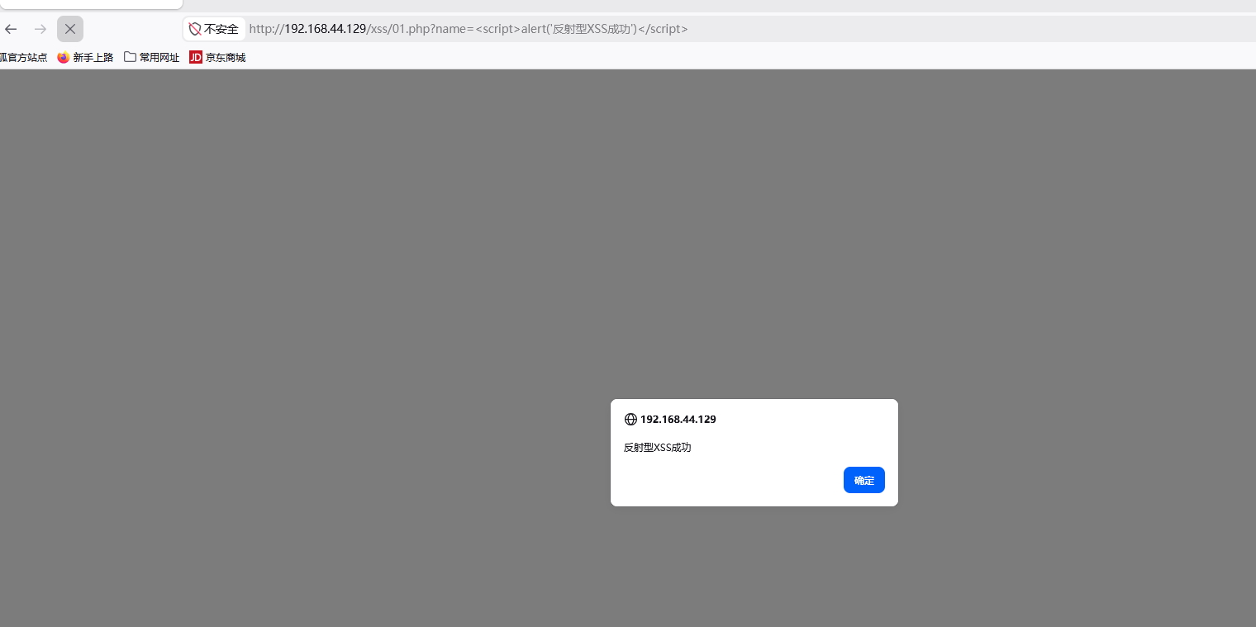
3.访问后弹出弹窗，反射型 XSS 复现。
（三）存储型 XSS 实操
1.访问留言板页面：http://192.168.44.129/xss/02.php。
2.输入框提交：<script>alert('存储型XSS成功')</script>。
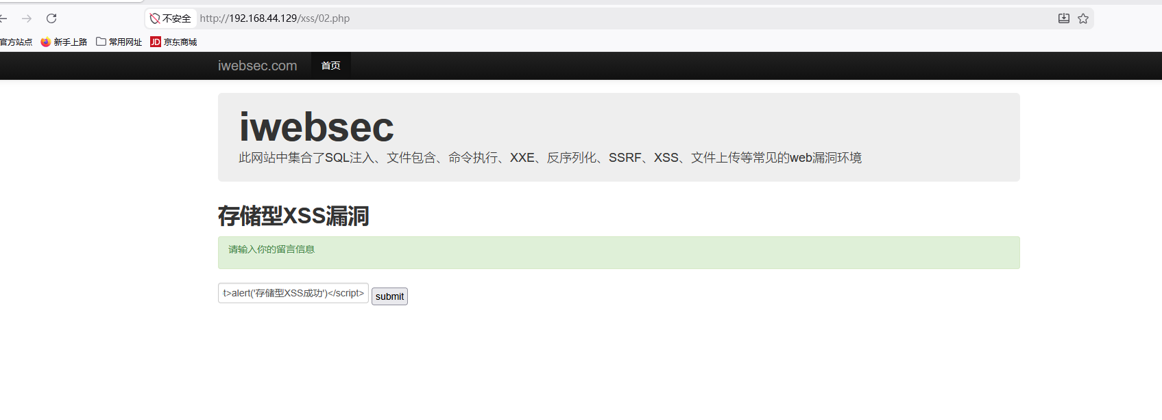
- 提交后弹窗，刷新页面仍触发，代码已持久化存储。
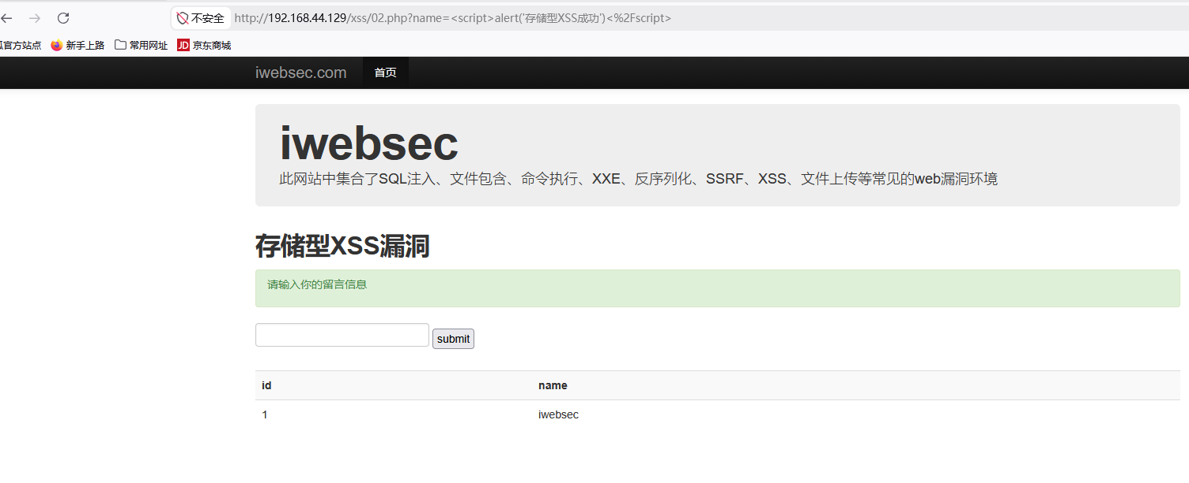
（四）DOM 型 XSS 实操
1.访问 DOM XSS 测试页：http://192.168.44.129/xss/03.php。
2.输入：<img src=1 onerror=alert('DOM型XSS成功')>。
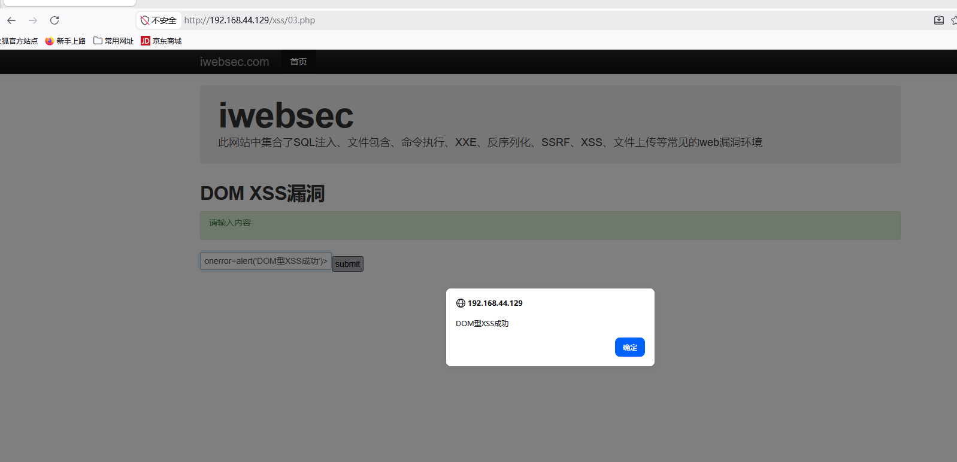
3.页面触发弹窗，DOM 型 XSS 复现。
- 实验（实训）数据
测试类型 | 测试 Payload | 触发结果 | 漏洞状态
基础 XSS | <alert ('XSS 基础测试成功 ') | XSS 基础测试成功 | 存在
反射型 XSS | <alert (' 反射型 XSS 成功 ') | 反射型 XSS 成功 | 存在
存储型 XSS | <alert (' 存储型 XSS 成功 ') | 存储型 XSS 成功 | 存在
DOM 型 XSS | <img src=1 onerror=alert ('DOM 型 XSS 成功 ')> | DOM 型 XSS 成功 | 存在
修复后 | 同上述 Payload | 脚本无法执行 | 已修复
- 实验（实训）结论与感悟
1. 实验结论
本次实训成功复现反射型、存储型、DOM 型三种 XSS 漏洞，验证了输入无 过滤 、输出未 转义 是漏洞核心成因。
存储型 XSS 可 持久 化存储，危害最高；DOM 型 XSS 不经过 服务器 ，更隐蔽难检测。
基础防御有效：输入验证、输出转义、开启 CSP、避免前端直接 修改 DOM可阻断大部分 XSS 攻击。
2. 实训感悟
通过本次 XSS 漏洞实训，我掌握了 Web 应用中最常见的脚本注入漏洞审计方法，理解了 “输入要 过滤 、输出要 转义 ” 的安全开发原则。在实际安全工作中，需对用户输入全程管控，结合代码审计与渗透测试，及时修复漏洞，保障 Web 应用安全。

